狗日的中国共产党本质就是迷奸党，我和家人又被迷奸轮奸，20260622


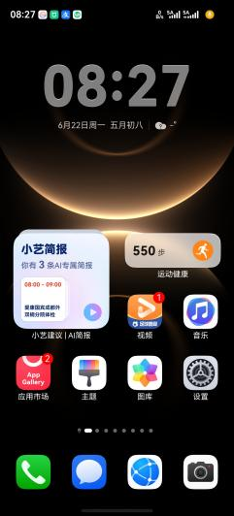
我喉咙和屁眼都出血了，被迷奸了，肛门被麻醉4小时候后，肛门恢复了，但是估计肛门在2小时前遭到了迷奸。

